CLASSE de

Natation Niveau 1 et 2

Marianne TERTIAN-PEYROTTE
Prof. d’EPS Collège Jaurès la Ciotat
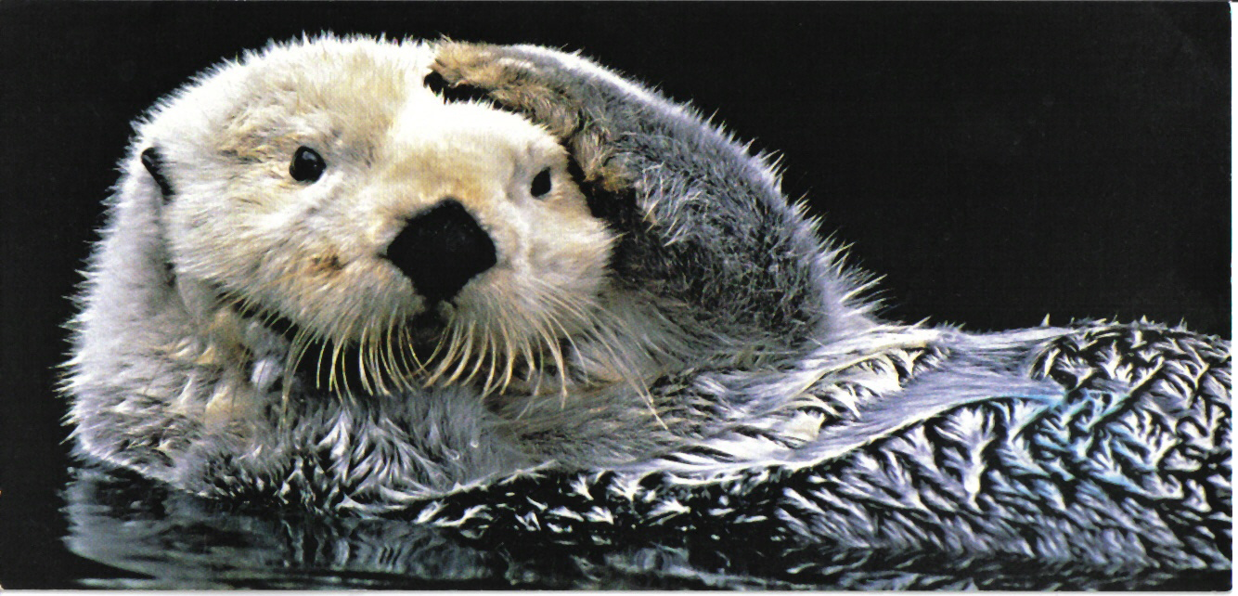
Suivi des élèves de la classe de _______
Nom | Vécu  Ant. | Attentes | L1 | L2 | L3 | L4 | L5 | L6 | L7 | L8 | Note | Niveau atteint fin cycle
A= absence, Ao= avertissement oral, Ip= inaptitude partielle, It= inaptitude totale, T= oubli de tenue

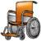
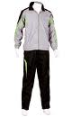
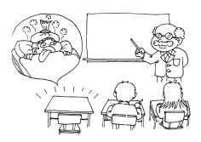
Trame du 1er cycle de pratique
SCENARIO ANTICIPE / PREVU / IMAGINE REALISE / ADAPTE A LA REALITE DE LA CLASSE

Trame du 2e cycle de pratique 6e
SCENARIO ANTICIPE / PREVU / IMAGINE REALISE / ADAPTE A LA REALITE DE LA CLASSE

Trame du 3e cycle de pratique 5e
SCENARIO ANTICIPE / PREVU / IMAGINE REALISE / ADAPTE A LA REALITE DE LA CLASSE

NATATION NIVEAU 1 -- 1er cycle de pratique

Aujourd’hui on développe des …

Leçon 1

DÉROULEMENT | ECHAUFFEMENT:
CORPS DE LECON:
Test d’entrée au niveau 1
Droit à un 2e essai en cas d’échec.

Les élèves ayant échoué au test sont orientés vers le PPRE natation.
RETOUR AU CALME / BILAN AVEC LES ELEVES
Apprentissages moteurs / Comportement des élèves

NATATION NIVEAU 1 -- 1er cycle de pratique

Aujourd’hui on développe des …

Leçon 2

DÉROULEMENT | ECHAUFFEMENT:  Petit bain: s'équilibrer dans l'eau: étoile de mer  CONTENUS: position du bassin  Variable: seul avec aide, seul sans aide, se faire déplacer, se déplacer seul, sur le dos, sur le ventre
CORPS DE LECON: 25 m nagé, 25m en marchant (rapidement mais sans courir) pour la récup.
Se déplacer sur le ventre en faisant attention à la position du bassin - faire des bulles. Dès qu'on a plus d'air, on se tourne sur le dos pour inspirer.
Variable: un bras devant, on se tourne brièvement sur le côté, co-observation
RETOUR AU CALME / BILAN AVEC LES ELEVES
Apprentissages moteurs / Comportement des élèves

NATATION NIVEAU 1 -- 1er cycle de pratique

Aujourd’hui on développe des …

Leçon 3

DÉROULEMENT | ECHAUFFEMENT:
 | CORPS DE LECON:
RETOUR AU CALME / BILAN AVEC LES ELEVES
Apprentissages moteurs / Comportement des élèves

NATATION NIVEAU 1 -- 1er cycle de pratique

2gp: Nv 1 et Nv 2 vitesse

Leçon 4

DÉROULEMENT  Nv 1 | ECHAUFFEMENT:
CORPS DE LECON:
Situation défi : aller le plus loin en 20 CB
RETOUR AU CALME / BILAN AVEC LES ELEVES
Apprentissages moteurs / Comportement des élèves

DÉROULEMENT  Nv 2 | ECHAUFFEMENT:
CORPS DE LECON:
Situation défi : le serpent
RETOUR AU CALME / BILAN AVEC LES ELEVES
Apprentissages moteurs / Comportement des élèves

NATATION NIVEAU 1 -- 1er cycle de pratique

2gp: Nv 1 et Nv 2 vitesse

Leçon 5

DÉROULEMENT  Nv 1 | ECHAUFFEMENT:  3* 25m (lent moyen rapide)
 | CORPS DE LECON:
RETOUR AU CALME / BILAN AVEC LES ELEVES
Apprentissages moteurs / Comportement des élèves

DÉROULEMENT  Nv 2 | ECHAUFFEMENT:  3*50 m (lent moyen rapide)
 | CORPS DE LECON:
RETOUR AU CALME / BILAN AVEC LES ELEVES
Apprentissages moteurs / Comportement des élèves

NATATION NIVEAU 1 -- 1er cycle de pratique

2gp: Nv 1 et Nv 2 vitesse

Leçon 6

DÉROULEMENT  Nv 1 | ECHAUFFEMENT:
 | CORPS DE LECON:
RETOUR AU CALME / BILAN AVEC LES ELEVES
Apprentissages moteurs / Comportement des élèves

DÉROULEMENT  Nv 2 | ECHAUFFEMENT:
 | CORPS DE LECON:
RETOUR AU CALME / BILAN AVEC LES ELEVES
Apprentissages moteurs / Comportement des élèves

NATATION NIVEAU 1 -- 1er cycle de pratique

EVALUATION VITESSE

Leçon 7

DÉROULEMENT  Nv 1 | ECHAUFFEMENT:
 | CORPS DE LECON:
RETOUR AU CALME / BILAN AVEC LES ELEVES
Apprentissages moteurs / Comportement des élèves

DÉROULEMENT  Nv 2 | ECHAUFFEMENT:
 | CORPS DE LECON:
RETOUR AU CALME / BILAN AVEC LES ELEVES
Apprentissages moteurs / Comportement des élèves

NATATION NIVEAU 2 -- 2e cycle de pratique

Leçon 0

Test d'entrée au N1
+
Brevet: aller ventral - toucher - retour dorsal
+
Prise de chrono 50 m + CB

BILAN : Nombre d'élèves au N1/ au N2 / degré d'efficience du N2

NATATION NIVEAU 2 -- 2e cycle de pratique

Leçon 1

NV 1 VITESSE:
DÉROULEMENT | ECHAUFFEMENT:
CORPS DE LECON:
Fixer la tête avec les battements / la planche
Inspirer en dh des temps moteur
RETOUR AU CALME / BILAN AVEC LES ELEVES
Apprentissages moteurs / Comportement des élèves

NV 2 VITESSE:
DÉROULEMENT | ECHAUFFEMENT:
CORPS DE LECON:
Réaliser une culbute
En largeur, un bassin, 4 lignes d’eau.
CULBUTE VENTRE – DOS
- Nager, faire une roulade avant autour de la ligne d’eau, ressortir sous la ligne, revenir en dos
- Variables : faire le tour de la 1ère ligne, retour, faire le tour de la 2e, retour, etc…
COULEE VENTRALE
- Coulée simple le plus loin possible sans faire de mouvement
- Coulée + ½ vrille
CULBUTE VENTRE-DOS ET VENTRE-VENTRE
- Faire le tour de la 1ère ligne (culbute ventre-dos), retour faire une culbute ventre-ventre contre le mur avec la ½ vrille
PRENDRE DES REPERES AVEC LE « T »
- Nager à partir de la ligne de drapeaux, prendre de la vitesse, faire deux mouvements de bras après le T, faire une culbute ventre – dos
Critères de réussite : on doit partir sur le ventre, revenir sur le dos, les jambes doivent être pliées quand les pieds se posent contre le mur.
Critère de réalisation : trouver la distance la plus confortable après le T pour tourner pour être ni trop groupé ni jambes tendues
4*50M Aller crawl retour dos avec une culbute ventre-dos
4*50M aller retour en crawl avec une culbute ventre-ventre
RETOUR AU CALME / BILAN AVEC LES ELEVES
Apprentissages moteurs / Comportement des élèves

Leçon 2
LE PROGRAMME EST AU TABLEAU

NV 1 VITESSE:
DÉROULEMENT | ECHAUFFEMENT:  4 * 25 m échauffement  4 * 25 m plongé + crawl
CORPS DE LECON: Aller le plus loin possible :
Plongeon + 6 CB
Fixer la tête - inspirer + 6 CB

RETOUR AU CALME / BILAN AVEC LES ELEVES
Apprentissages moteurs / Comportement des élèves

NV 2 VITESSE:
DÉROULEMENT | ECHAUFFEMENT:  4 * 25 m échauffement  4 * 25 m plongé + Crawl  4 * 25 m plongé + Crawl + culbute arrivée sur le dos
 | Exercice spécifique culbute au mur
RETOUR AU CALME / BILAN AVEC LES ELEVES
Apprentissages moteurs / Comportement des élèves

Leçon 3

N1 VITESSE:
DÉROULEMENT | ECHAUFFEMENT:  3* 25 lent moyen rapide  5 plongeons
CORPS DE LECON:
S'aligner
Nager en opposition, la planche perpendiculaire à l'eau
Jeu de contrastes
RETOUR AU CALME / BILAN AVEC LES ELEVES
Apprentissages moteurs / Comportement des élèves

NV 2 VITESSE:
DÉROULEMENT | ECHAUFFEMENT:  3* 25 m (lent moyen rapide)
CORPS DE LECON:
Plongeon: la reprise de nage
Culbute: inspirer avant le T
Co observation: plongeon, 25 , culbute, 25
Critères de réussite du plongeon:
On rentre par les mains, on sort aux fanions en battant des jambes
Critères de réussite de la culbute:
On respire avant le T, on se pousse fort du mur et quand on ralentit on bat des pieds
RETOUR AU CALME / BILAN AVEC LES ELEVES
Apprentissages moteurs / Comportement des élèves

Leçon 4

EVALUATION FORMATIVE
NV 1 VITESSE:
DÉROULEMENT | ECHAUFFEMENT:  3*25 m  3*50 m plongeon culbute
 | CORPS DE LECON:
RETOUR AU CALME / BILAN AVEC LES ELEVES
Apprentissages moteurs / Comportement des élèves

NV 2 VITESSE:
DÉROULEMENT | ECHAUFFEMENT:  3*25 m
 | CORPS DE LECON:
RETOUR AU CALME / BILAN AVEC LES ELEVES
Apprentissages moteurs / Comportement des élèves

NV DISTANCE:
DÉROULEMENT | ECHAUFFEMENT:
 | CORPS DE LECON:
RETOUR AU CALME / BILAN AVEC LES ELEVES
Apprentissages moteurs / Comportement des élèves

Leçon 5

NV 1 VITESSE:
DÉROULEMENT | ECHAUFFEMENT:
CORPS DE LECON:
Respi - tête
Aligner la tête, faire des bulles
RETOUR AU CALME / BILAN AVEC LES ELEVES
Apprentissages moteurs / Comportement des élèves

NV 2 VITESSE:
DÉROULEMENT | ECHAUFFEMENT:  3*25 m
CORPS DE LECON:
Culbutes: travail spécifique en petit bassin
Culbutes et vrilles
Reprise de nage
RETOUR AU CALME / BILAN AVEC LES ELEVES
Apprentissages moteurs / Comportement des élèves

Leçon 6

NV 1 VITESSE:
DÉROULEMENT | ECHAUFFEMENT:
CORPS DE LECON:
Fusée - arrêt - fusée
ou
Fusée - inspi - fusée puis avec 7 inspi, puis 6...
25 m avec chrono des temps yeux hors de l'eau
RETOUR AU CALME / BILAN AVEC LES ELEVES
Apprentissages moteurs / Comportement des élèves

NV 2 VITESSE:
DÉROULEMENT | ECHAUFFEMENT:
CORPS DE LECON:
Passation N2
RETOUR AU CALME / BILAN AVEC LES ELEVES
Apprentissages moteurs / Comportement des élèves

Aujourd’hui on EVALUE

Leçon 7

Les brevets du NIVEAU 2
Fiche présentation
Ce qu’il faut faire sans s’arrêter: NAGE DE VITESSE : 50 mètres

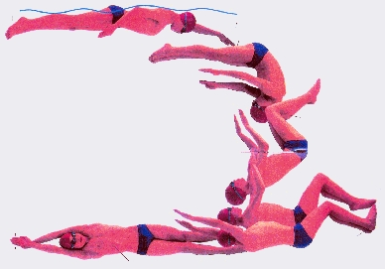
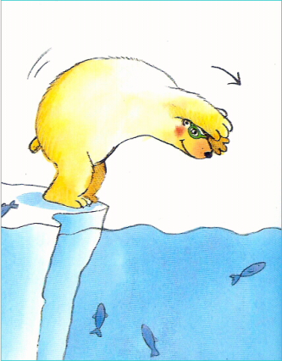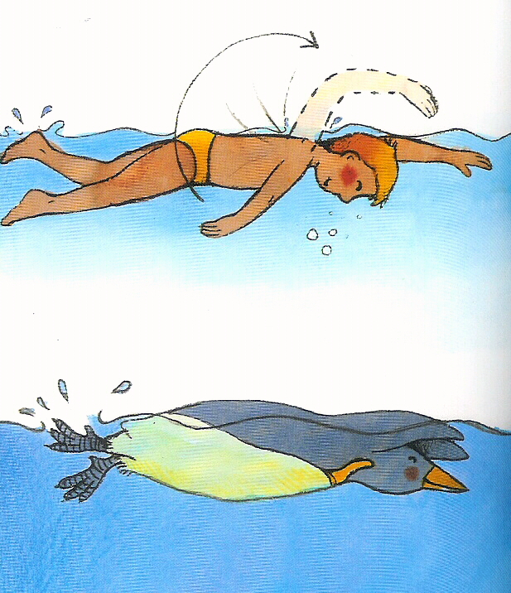
NAGE 25 METRES SUR LE VENTRE

PLONGE

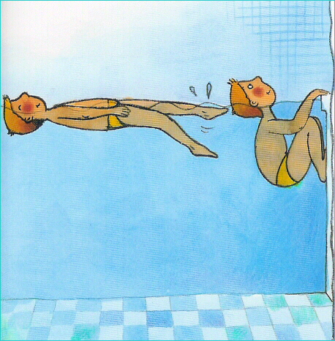
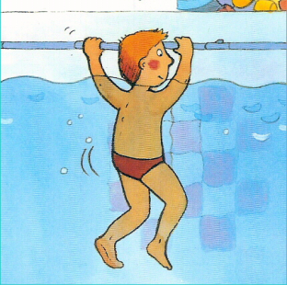
TOURNE AVEC UNE CULBUTE

POUSSE TOI DU MUR AVEC LES PIEDS

NAGE 25 METRES
SUR LE DOS

TOUCHE LE MUR AVEC TA MAIN

NAGE LONGUE : 12 minutes
POUSSE TOI DU MUR AVEC LES PIEDS A CHAQUE VIRAGE

NAGE SUR LE VENTRE OU SUR LE DOS

PLONGE

Les brevets du NIVEAU 2
Fiche élève : NOM PRENOM Date
Ce qu’il faut faire sans s’arrêter: NAGE DE VITESSE : 50 mètres
NAGE 25 METRES SUR LE VENTRE
Réussi ?

PLONGE
Réussi ?

NAGE 25 METRES
SUR LE DOS
Réussi ?

TOURNE AVEC UNE CULBUTE
Réussi ?

POUSSE TOI AVEC LES PIEDS
Réussi ?

TOUCHE LE MUR AVEC TA MAIN
Réussi ?

Le temps que j’ai mis pour faire 50m : _______________
Nombre de coups de bras : _____________ :2=__________________
***
NAGE LONGUE : 12 minutes
NAGE SUR LE VENTRE OU SUR LE DOS
Réussi ?

PLONGE
Réussi ?

POUSSE TOI DU MUR AVEC LES PIEDS A CHAQUE VIRAGE
Réussi ?

Le nombre d’allers-retours (=50m) : _______________
Le nombre d’arrêts : ___________

Protocole du Test d’entrée au NIVEAU 1

Premier degré du savoir nager (textes officiels collège 2009)
Vérifier les connaissances et attitudes essentielles :
- connaître les règles d’hygiène corporelle
- connaître les contre-indications
- prendre connaissance du règlement intérieur de l’installation nautique
- connaître et respecter le rôle des adultes encadrant.

Parcours composé de 5 tâches à réaliser en continuité, sans reprise d’appuis au bord du bassin :
Sauter en grande profondeur
Revenir à la surface et s’immerger pour passer sous un obstacle flottant
Nager 20 m : 10 m sur le ventre et 10 m sur le dos
Réaliser un surplace de 10 secondes
S’immerger à nouveau pour passer sous un obstacle flottant
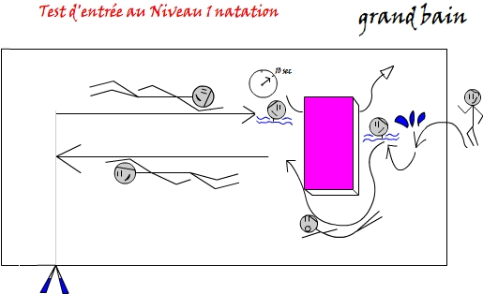

TEST NATATION 6e D’ENTREE AU NIVEAU 1 DE COMPETENCE
« SAVOIR NAGER » NV 1 COLLEGE
Elève | Sauter grande prof | Immersion (obstacle) | 20m :10V, 10 D | Surplace 10 sec | Immersion (obstacle) | Réussite  (OUI / NON) | Crawl ?

Natation de vitesse Niveau 1 VITESSE – INITIALE
Temps | Note
20 | 7
23 | 6
27 | 5
32 | 4
38 | 3
45 | 2
53 | 1
62 | 0

Date : ____________________
Rappel : départ plongé OU dans l'eau

" Fiche SUIVI classe "

Elève: | Evaluation  Sec | Perf  /7 | Maîtrise  /8 |  |  |  | Obs.  /5 | Note | NV 1 vitesse
 |  |  | Equi-libre /2 | Tête /2 | Trajets moteurs /2 | Arrêts /2

Natation de vitesse Niveau 1 VITESSE – FINALE
Temps (sec.) | Note
< 20 | 8
20 | 7
23 | 6
27 | 5
32 | 4
38 | 3
45 | 2
>25 m | 1
>12,5 m | 0

Date : ____________________
Rappel : départ plongé OU dans l'eau

" Fiche SUIVI classe "

Elève: | Evaluation  Sec | Perf  /8 | Maîtrise  /8 |  |  | Obs.  /4 |  |  | Note | NV 1 vitesse
 |  |  | 0-4  1 arrêt ou + | 4,5-6  +35 CB | 6,5 - 8  -30 CB | 0-1,5  dilettant | 2-3  fiable | 3,5-4  investi

Natation de vitesse Niveau 2 VITESSE
Garçons | Note | filles
< ou = 37 | 8 | < ou = 42
38" | 7 | 43"
44" | 6 | 49"
51" | 5 | 56"
58" | 4 | 1'03"
1'06" | 3 | 1'11"
>1'15 | 2 | >1'20"
>50m | 1 | >50m
>25m | 0 | >25m

Date : ____________________
Rappel : départ plongé OU dans l'eau

" Fiche SUIVI classe "

Elève: | Evaluation  Sec | Perf  /8 | Maîtrise  /8 |  |  | Juge  /4 |  |  | Note | NV 2 vitesse
 |  |  | 0-4  +35 CB | 4,5-6  30 à 35 | 6,5 - 8  -30 CB | 0-1,5  dilettant | 2-3  fiable | 3,5-4  multifct

Fiche d’observation élève nage longue
Classe :
Nom du nageur :

Nom de l’observateur (celui qui écrit) :
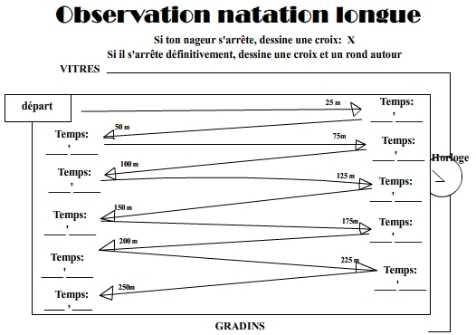
Le nageur s’est arrêté ________________ fois et a parcouru ____________________ mètres.

Niveau 2 : Les brevets

" Fiche SUIVI classe "

 | Brevet 50m |  |  | Brevet 12mn |  |  |  |  |  |  |  | Note | Nv
Elève: | Init |  | Finale | Init | Finale

NATATION DE VITESSE – Protocole d’évaluation collège (personnel)
COMPÉTENCES ATTENDUES  NIVEAU 1  A partir d’un départ plongé ou dans l’eau, réaliser la meilleure performance possible sur une distance de 25 mètres en crawl en adoptant l’équilibre et les trajets moteurs les plus efficaces.  Respecter les règles de sécurité et d’hygiène. Assumer le rôle d’observateur.  NIVEAU 2  A partir d’un départ commandé réaliser la meilleure performance possible sur une distance de 50 mètres selon 2 modes de nage, ventral et dorsal, en optimisant le plongeon, le virage et le rapport amplitude fréquence.  Assumer au sein d’un groupe restreint les rôles de starter et de chronométreur |  |  |  | PRINCIPES D’ÉLABORATION DE L’ÉPREUVE  Au niveau 1, les élèves réalisent un 25 m crawl chronométré avec un chronométreur et un observateur.  Au niveau 2, les élèves réalisent 50 mètres aller sur le ventre, retour sur le dos, avec un plongeon et une culbute. Ils réalisent le test en autonomie, par 4 avec un chronomètreur et un starter.
POINTS À  AFFECTER | ÉLÉMENTS À ÉVALUER | NIVEAU 1 EN COURS D’ACQUISITION | DEGRÉ D’ACQUISITION DU NIVEAU 1 |  |  | DEGRÉ D’ACQUISITION DU NIVEAU 2 DNB
8/20 | Performance | Distance inachevée ou nécessité d'un arrêt. | Temps (sec.) Note  < 20 8  20 7  23 6  27 5  32 4  38 3  45 2  >25 m 1  >12,5 m 0 |  |  | Garçons (sec.) Note filles (sec.)  < ou = 37 8 < ou = 42  38" 7 43"  44" 6 49"  51" 5 56"  58" 4 1'03"  1'06" 3 1'11"  >1'15 2 >1'20"  >50m 1 >50m  >25m 0 >25m
8/20 | Efficacité du rapport amplitude / fréquence mesurés en cycles de bras (=2 coups de bras) au N2 | L’élève rentre la tête de temps en temps mais ne parvient pas à maintenir le corps aligné. Il rompt avec l’équilibre horizontal et/ou s’arrête avant la fin du 25 mètres.
 |  |  | 0-4 |  | Nageur qui s'arrête et repart | 0-4 | Nageur bagarreur  + de 35 Cy.B
 |  |  | 4,5-6 |  | Nageur bagarreur  + de 35 Cy.B | 4,5-6 | Nageur aquatique énergétique  30 à 35 Cy.B
 |  |  | 6,5-8 |  | Nageur aquatique énergétique  30 à 35 Cy.B | 6,5-8 | Nageur glisseur propulseur  - de 30 Cy.B
04/20 | Rôles sociaux | L’élève n’arrive pas à prendre des données fiables.
 |  |  | 0-1,5 |  | Observateur dilettante | 0-1,5 | Juge dilettante
 |  |  | 2-3 |  | Observateur fiable | 2-3 | Juge fiable
 |  |  | 3,5-4 |  | Observateur investi | 3,5-4 | Juge multifonctions
 |  |  | Au minimum 12/20 |  |  | Au minimum 12/20

COMMENTAIRES ; Le 12/20 est une barre d’acquisition minimale du niveau 1 réalisée pour plus de lisibilité entre notation et compétence.

Traitement de l’activité & contenus

Définition de la natation : (def. personnelle) enchaînement de figures collectives, imposant des contacts variés entre les partenaires, combinées à des éléments individuels pour produire les formes corporelles et spatiales statiques et / ou dynamiques, équilibrées, esthétiques pour être vues et jugées en référence à un code qui hiérarchise les éléments par famille et par niveau de difficulté.

Réaliser un :
- Phase de

Problèmes posés par l’élève en milieu scolaire :

Contenus niveau 1
Passer de la motricité du terrien à des situations inhabituelles simples
Ce qu’il y a à faire (compétence ou sous compétence) |  | Ce qu’il y a à faire pour faire  (contenus)
PHASE DE DECOUVERTE DES MOBILISATIONS CORPORELLES
S’ALIGNER  Tenir une posture | Attitude : accepter de se déséquilibrer en avant / en arrière  Capacité : contrôler l’équilibre par le regard  Connaissance : savoir qu’on ne roule jamais sur la tête mais sur les épaules
PHASE DE PROJET
. | Connaissance : Comprendre le code, identifier le niveau de difficulté  Capacité : identifier les éléments maîtrisés  Attitude : accepter les différences de chacun
PHASE D’EXECUTION
Identifier le plus haut niveau de difficulté par atelier et le réaliser | Connaissance : identifier ce qu’il y a à faire et les critères de réussite  Capacité : comparer l’élément réalisé, le dessin et les commentaires  Attitude : observer un camarade et savoir situer le niveau de difficulté maîtrisé de sa prestation
PHASE D’EVALUATION
Présenter des éléments maîtrisés | Connaissance : un élément maîtrisé est au moins réussi quatre fois sur 5  Attitude : s’évaluer ou co-évaluer correctement pour présenter un élément à son juste niveau, oser passer devant les autres

Correspondance des choix prioritaires avec la fiche programme collège à partir du traitement didactique ci-dessus
RESSOURCES POUR LA CLASSE - 07/ 2009 NATATION VITESSE NIVEAU 1
Compétence attendue : A partir d’un départ plongé ou dans l’eau réaliser, la meilleure performance possible sur une distance de 25 mètres en crawl en adoptant l’équilibre et les trajets moteurs les plus efficaces. Respecter les règles de sécurité et d’hygiène. Assumer le rôle d’observateur.
Connaissances Du pratiquant :  • Le vocabulaire spécifique : crawl, expiration, inspiration, coups de bras, battements de jambes, matériel utilisé.  • Les règles d’hygiène et de sécurité, active et passive, propres à l’espace aquatique.  • Les modalités de départ (lieu, position) et son importance dans la performance.  • Les règles de circulation dans une ligne d’eau.  • Les principes d’efficacité liés à :  o L’équilibre :  ▪ alignement corporel horizontal.  ▪ rôle joué par la tête dans l’alignement.  o La propulsion :  ▪ rôle prioritaire des bras.  ▪ amplitude des trajets moteurs.  ▪ continuité des actions propulsives.  o La respiration :  ▪ expiration aquatique active, longue et complète.  ▪ Sa fréquence optimale des coups de bras (CB) pour réaliser la meilleure performance possible.  Liées aux autres rôles : L’observateur :  • Les critères d’observation liés à l’équilibre, aux trajets moteurs des bras et à l’organisation respiratoire. | Capacités Du pratiquant :  • Assurer un départ plongé ou dans l’eau en utilisant pleinement la poussée sur le plot ou le bord, corps gainé et profilé à l‘entrée ou lors de la coulée.  • Exploiter la vitesse acquise lors du départ pour reprendre la nage en effectuant des battements de jambes en premier lorsque la vitesse décroit, tête dans l’alignement du corps.  • Agrandir le trajet moteur des bras en avant des épaules, dans la profondeur et en arrière tout en restant proche de l’axe du corps.  • Chercher « l’appui » en avant et accélérer les fins de trajets propulsifs.  • Réaliser des battements de jambes continus et réguliers pour maintenir l’axe du corps à l’horizontal et réduire le phénomène de lacet.  • Immerger les voies respiratoires le plus souvent possible pour maintenir la tête dans l’axe du corps, le regard orienté vers le fond et l’avant.  • Inspirer latéralement et brièvement pour limiter les déséquilibres corporels et la discontinuité propulsive.  • Finir sa course en touchant le mur sans ralentir.  • Gérer sa course en jouant sur l’amplitude des trajets moteurs pour réaliser la meilleure performance possible.  Liées aux autres rôles : L’observateur :  • Identifier le ou les critère(s) en responsabilité : position de la tête / à la surface, nombre de coups de bras.  • Noter et communiquer des résultats et des informations fiables. | Attitudes Du pratiquant :  • Respecter les règles de sécurité et d’hygiène relatives au milieu aquatique.  • Accepter le regard des autres.  • Etre respectueux des autres nageurs.  • Se concentrer avant le départ.  • Accepter les remarques adressées par l’observateur.  Liées aux autres rôles : L’observateur :  • Rester attentif et rigoureux tout au long de l’épreuve sur les indicateurs à recueillir.  • Etre vigilant par rapport aux comportements anormaux : arrêts au milieu du bassin, élève accroché à la ligne d’eau.
Liens avec le socle : Compétence 1 : Utiliser un vocabulaire juste et précis lors des commentaires et échanges relatifs aux observations. Compétence 3 : Faire des hypothèses à partir de la mise en relation des différentes informations pour améliorer sa performance. Compétence 6 : Avoir un comportement responsable au bord du bassin. Compétence 7 : Savoir nager. Prendre confiance en soi, s’impliquer pour apprendre. Prendre des initiatives et s’organiser par petit groupe pour réaliser le travail demandé dans le temps imparti

RESSOURCES POUR LA CLASSE - 07/ 2009 NATATION VITESSE NIVEAU 2
Compétence attendue : A partir d’un départ commandé, réaliser la meilleure performance possible sur une distance de 50 mètres selon 2 modes de nage, ventral et dorsal, en optimisant le plongeon, le virage et le rapport amplitude fréquence. Assumer au sein d’un groupe restreint les rôles de starter et de chronométreur.
Connaissances Du pratiquant :  • Le vocabulaire spécifique :, virage main ou culbute, amplitude, fréquence, nom des nages codifiées.  • Le règlement relatif au départ, aux nages codifiées, aux virages.  • Les différentes phases et principes d’efficacité d’un plongeon (poussée, envol, entrée dans l’eau, coulée, reprise de nage) et d’un virage (information, retournement, poussée).  • Les similitudes et différences dans l’équilibration horizontale et l’alignement corporel entre les modes ventral et dorsal.  • Les différentes phases d’un cycle bras : glisse, prise d’appui, traction, poussée.  • Les facteurs spatiaux de l’efficacité propulsive : orientation des surfaces propulsives, formes et longueur des trajets moteurs.  • Les facteurs temporels de l’efficacité propulsive : accélération constante des trajets moteurs bras.  • Ses performances dans les différents modes de nage et dans leur l’enchaînement.  Liées aux autres rôles : Le starter / juge :  • Les commandements du départ.  • Les indicateurs de disqualification.  L’observateur / chronométreur :  • Les modalités de prises de temps intermédiaire.  • Les critères d’observation liés au plongeon (entrée dans l’eau, coulée, reprise de nage), au virage (approche, coulée, reprise de nage), au trajet moteur des bras (amplitude et fréquence). | Capacités Du pratiquant :  • Maîtriser une technique de départ plongé permettant une coulée optimale par un corps profilé, une vitesse subaquatique importante, une remontée lointaine et rapide, une reprise de nage dès que la vitesse décroît.  • Sur les 2 nages, gagner en amplitude par un roulis de la ceinture scapulaire sans provoquer des mouvements de tangage ou de lacet.  • Augmenter, dans les 2 nages, la qualité des appuis pendant la phase propulsive des bras en différenciant les actions de tirer / pousser et en accélérant constamment le trajet  • Adopter et conserver une fréquence compatible avec la durée de l’épreuve.  • Réaliser une expiration active et complète et placer une inspiration brève à la fin des actions propulsives des bras.  • Maintenir son organisation respiratoire (sur 2, 3 ou 4 CB) et propulsive malgré l’intensité de l’effort.  • Créer un temps fort pour virer : repérer la zone de virage sans ralentir (5m), se retourner par une des techniques (virage appui ou virage culbute) sans perdre de temps, effectuer une poussée complète sur un corps profilé, s’organiser dans la coulée pour le changement de nage, reprendre la nage dès la perte de vitesse.  • S’informer tout en se déplaçant à partir de repères situés au fond du bassin et sur les lignes d’eau.  • Choisir en fonction de ses ressources l’alternance des nages, le rapport amplitude/fréquence, l’organisation respiratoire.  • Gérer son énergie pour optimiser les deux 25m.  Liées aux autres rôles : Le starter / juge :  • Donner un départ de façon claire et intelligible.  • Repérer le non respect des nages codifiées et des virages.  • Organiser les rôles pour que chaque membre du groupe puisse réaliser sa meilleure performance possible dans le temps et l’espace imparti.  L’observateur / chronométreur :  • Chronométrer au 1/10ème près, prendre un temps intermédiaire.  • Identifier les critères en responsabilité : plongeon, virage, nombre de CB sur chaque 25m, temps de prise d’air. | Attitudes Du pratiquant :  • Se concentrer sur l’ensemble de l’épreuve et sur ses éléments déterminants (départ, virage, fréquence, trajet moteur).  • Accepter de nager en zone d’inconfort respiratoire et perséverer malgré l’apparition de signes de fatigue.  • Accepter la répétition d’efforts et la charge de travail pour progresser.  • Prendre en compte les informations données par ses camarades pour progresser.  Liées aux autres rôles : Le starter / juge :  • Faire preuve de calme et de régularité dans les commandements du départ.  • Rester concentré sur toute l’épreuve pour valider la performance en toute impartialité.  L’observateur / chronométreur :  • Se mettre au service d’un camarade en relevant des données fiables sur sa prestation.  • Etre concentré sur les rôles à tenir pour le bon déroulement de la situation d’apprentissage ou de l’épreuve.
Liens avec le socle : Compétence 1 : Transmettre des informations claires, précises et concises sur la qualité des réalisations et sur les sensations vécues. Compétence 3 : Exploiter des données chiffrées en relation avec les informations reçues pour valider un projet d’action. Compétence 6 : S’investir avec rigueur dans les rôles sociaux de starter, juge, chronométreur, observateur pour aider un nageur à progresser. Compétence 7 : Développer le sentiment de persévérance. Apprendre à se connaître à travers la prise en compte des effets de ses actions sur soi

RESSOURCES POUR LA CLASSE - 07/ 2009 NATATION LONGUE NIVEAU 1
Compétence attendue : A partir d’un départ plongé ou dans l’eau réaliser, sur une durée de 6 minutes, la meilleure performance possible en nage ventrale et dorsale en optimisant l’équilibre, la respiration et les phases de coulée. Respecter les règles de sécurité et d’hygiène. Assumer le rôle d’observateur.
Connaissances Du pratiquant :  • Le vocabulaire spécifique : expiration, inspiration, coups de bras, coulée, matériel utilisé.  • Les règles d’hygiène et de sécurité active et passive propres à l’espace aquatique.  • Les modalités de départ (lieu, position).  • Les règles de circulation dans une ligne d’eau  • Les principes d’efficacité liés à :  o L’équilibre :  ▪ alignement corporel horizontal.  ▪ rôle joué par la tête dans l’alignement.  o La propulsion :  ▪ rôle prioritaire des bras.  ▪ amplitude des trajets moteurs.  ▪ continuité des actions propulsives.  o La respiration :  ▪ expiration aquatique active, longue et complète.  ▪ Le principe selon lequel les phases de coulée réduisent la distance à parcourir en nageant.  ▪ Ses possibilités dans les différents modes de nage.  Liées aux autres rôles : L’observateur :  • Les critères d’observation liés à l’équilibre, l’organisation respiratoire, aux coulées, à la gestion de son effort. | Capacités Du pratiquant :  • Assurer un départ plongé ou dans l’eau en utilisant pleinement la poussée sur le plot ou le bord, corps gainé et profilé à l‘entrée ou lors de la coulée, une reprise de nage dès que la vitesse décroît.  • Immerger les voies respiratoires le plus souvent possible en nage ventrale pour maintenir la tête dans l’axe du corps, le regard orienté vers le fond et légèrement vers l’avant pendant la nage.  • Préserver ou rétablir l’équilibre horizontal pour réduire les résistances lors des déplacements en nage dorsale et ventrale : placement de la tête, dissociation tête / tronc lors de l’inspiration.  • Adopter un mode de déplacement économique permettant une certaine continuité dans le temps de l’effort : amplitude des trajets moteurs, utilisation des temps de glisse, relâchement.  • Pousser avec les jambes contre le mur pour réaliser une coulée en immersion complète  • Respirer sans interrompre les actions propulsives.  • Réaliser une expiration aquatique active, la plus complète possible.  • S’informer tout en se déplaçant à partir de repères situés au fond du bassin et sur les lignes d’eau.  • Gérer son effort pour nager avec régularité tout en visant la meilleure performance possible.  Liées aux autres rôles : L’observateur :  • Identifier le ou les critère(s) en responsabilité : position de la tête / à la surface, modalités d’inspiration et d’expiration, efficacité des coulées.  • Noter et communiquer des résultats et des informations fiables. | Attitudes Du pratiquant :  • Respecter les règles de sécurité et d’hygiène relatives au milieu aquatique.  • Accepter le regard des autres  • Etre respectueux des autres nageurs.  • Se montrer persévérant dans l’effort en recherchant un état de confort respiratoire.  • Accepter les remarques adressées par l’observateur.  Liées aux autres rôles : L’observateur :  • Rester attentif tout au long de l’épreuve sur les indicateurs à recueillir.  • Etre vigilant par rapport aux comportements anormaux : arrêts au milieu du bassin, élève accroché à la ligne d’eau.  • Se sentir responsable de son binôme.
Liens avec le socle : Compétence 1 : Maîtriser la langue lors des commentaires et échanges relatifs aux observations, utiliser un vocabulaire juste et précis. Compétence 6 : Avoir un comportement responsable au bord du bassin. Compétence 7 : Savoir nager, développer ses ressources, s’impliquer pour apprendre. Travailler en groupe, prendre des initiatives

RESSOURCES POUR LA CLASSE - 07/ 2009 NATATION LONGUE NIVEAU 2
Compétence attendue : A partir d’un départ commandé, réaliser sur une durée de 12 minutes, la meilleure performance possible principalement en crawl en tirant bénéfice des virages et en recherchant l’amplitude de nage. Elaborer un projet d’action par rapport aux modes de nage, l’annoncer et le mettre en oeuvre. Assumer au sein d’un groupe restreint les rôles de starter et de chronométreur.
Connaissances Du pratiquant :  • Du règlement relatif au départ, aux virages.  • Du vocabulaire spécifique : virage main ou culbute, amplitude, fréquence… .  • Les différentes phases d’un plongeon (poussée, envol, entrée dans l’eau, coulée, reprise de nage) et d’un virage.  • Les différentes phases d’un cycle bras : glisse, prise d’appui, traction, poussée.  • La signification des notions d’amplitude et de fréquence de nage et leur influence sur une épreuve de durée.  • Le type d’effort demandé pour mieux élaborer son projet personnel.  Liées aux autres rôles : Le starter / juge :  • Les commandements du départ.  • Les indicateurs de disqualification.  L’observateur / chronométreur :  • Les modalités de prises de temps intermédiaires.  • Le projet de course de son partenaire.  • Les critères d’observation liés au plongeon (entrée dans l’eau, coulée, reprise de nage), au trajet moteur des bras (amplitude), à la distance nagée. | Capacités Du pratiquant :  • Créer et conserver un équilibre hydrodynamique favorable à la glisse au départ, pendant les déplacements et la reprise de nage.  • Respirer de façon adaptée :  o En recherchant l’augmentation du débit expiratoire et sa continuité.  o En inspirant rapidement en fin de trajet moteur.  • Accorder une importance au temps de glisse pendant la nage (phase de glisse et prise d’appui).  • Augmenter l’amplitude de nage : entrer loin devant, allonger le temps de prise d’appui et de poussée.  • Optimiser le virage :  o Conserver sa vitesse à l’approche du mur.  o Effectuer une poussée axée et puissante sur le mur (appui solide) pour créer la plus grande vitesse possible.  • Adopter une posture aussi profilée que possible lors de la coulée  • Identifier la profondeur optimale pour la réalisation des coulées et le temps optimal pour effectuer la reprise de nage.  • S’informer (repères extéroceptifs et proprioceptifs) pour gérer son allure et son effort.  • Construire un projet d’action permettant d’utiliser au mieux ses possibilités.  Liées aux autres rôles : Le starter / juge :  • Donner un départ de façon claire et intelligible.  • Organiser les rôles pour que chaque membre du groupe puisse réaliser sa meilleure performance possible dans le temps et l’espace imparti.  • Repérer le non respect des nages codifiées et des virages.  L’observateur / chronométreur :  • Chronométrer au 1/10ème près, prendre des temps intermédiaires et en informer régulièrement son nageur.  • Identifier les critères en responsabilité : distance parcourue, nombre de 25m en crawl, amplitude des trajets moteurs, efficacité du plongeon, des virages. | Attitudes Du pratiquant :  • S’engager dans l’épreuve avec la volonté de nager de façon la plus régulière et relâchée possible.  • Vouloir exploiter ses possibilités.  • Accepter de nager en zone d’inconfort et persévérer malgré l’apparition de signes de fatigue.  • Accepter la répétition d’efforts et la charge de travail pour progresser.  • Prendre en compte les informations données par ses camarades pour progresser.  Liées aux autres rôles : Le starter / juge :  • Faire preuve de calme et de régularité dans les commandements de départ.  • Rester concentré sur toute la durée de l’épreuve pour valider la performance en toute impartialité.  L’observateur / chronométreur :  • Se mettre au service d’un camarde en relevant des informations fiables.  • Etre concentré sur les rôles à tenir pour le bon déroulement de la situation d’apprentissage ou de l’épreuve.
Liens avec le socle : Compétence 1 : Utiliser un vocabulaire précis pour une communication sur la qualité des réalisations et sur les sensations vécues, allant au delà de données quantitatives. Compétence 3 : Exploiter des données chiffrées en relation avec les informations prélevées pour valider le projet d’action. Compétence 6 : Assumer des responsabilités pour délivrer des informations fiables. S’investir avec rigueur dans les rôles sociaux de starter, chronométreur, observateur. Compétence 7 : Développer le sentiment de persévérance. Apprendre à se connaître à travers la prise en compte des effets de ses actions sur soi

DIPLÔME NATIONAL DU BREVET : NATATION LONGUE

Compétences attendues de niveau 2 | Principes d’élaboration de l’épreuve
A partir d’un départ commandé, réaliser sur une durée de 12 minutes la meilleure performance  possible principalement en crawl en tirant bénéfice des virages et en recherchant l’amplitude de nage.  Elaborer un projet d’action par-rapport aux  modes de nage, l’annoncer et le mettre en œuvre. Assumer au sein d’un groupe restreint les rôles de starter et de chronométreur. | Par groupe de 2 à 4 élèves, organiser une prise de performance sur 12 minutes en continu. Les élèves passent dans tous les rôles : nageur, starter, chronométreur et observateur. Des temps de concertation sont prévus.  L’enseignant définit les espaces d’évolution (couloirs, espaces de déplacements des nageurs et des chronométreurs et observateurs, espaces de récupération et d’échanges) et fixe une durée à la réalisation de la situation d’évaluation.  L’amplitude de nage est évaluée en crawl sur un 50 mètres à deux reprises : une première fois dans la première moitié de course et une seconde fois entre la huitième et la dixième minute par l’élève chronométreur. Le cycle de bras correspond en crawl à deux coups de bras.

Points | Eléments à évaluer  Indicateurs de compétence |  |  | 0 Degrés d’acquisition du niveau 2 de compétence 20
8 | Performance :  distance parcourue en 12 minutes |  |  | voir le tableau suivant  Minoration de 30 % de la note de performance si moins de 50% en crawl.
Distance nagée |  | Nager moins de 12’ | 200 m |  | 250 m | 300 m | 325 m | 350 m | 400 m | 425 m | plus de 450 m
Points |  | 0 → 1 → 2 → 3 → 4 → 5 → 6 → 7 → 8
8 | Amplitude de nage sur 4 pts  Écart au projet sur 4 pts |  |  | voir le tableau suivant
Addition des nombres de cycles de bras issus des deux relevés |  |  |  | entre 40 et 50 cycles |  |  |  | entre 35 et 39 cycles |  | entre 30 et 34 cycles
Points |  |  |  | 0 - 2 |  |  |  | 2,5 - 3 |  | 3,5 - 4
Ecart au projet de nage annoncé |  |  |  | 4 à 6 (> 6 = 0) |  |  |  | 2 à 3 |  | 0 à 1
Points |  |  |  | 0 - 2 |  |  |  | 2,5 - 3 |  | 3,5 - 4
4 | Efficacité du starter, du chronométreur  et de l’observateur |  |  | Du juge dilettante Donne les départs sans faire respecter l’intégralité du règlement.  Chronomètre avec une différence de plus de 3 dixièmes par rapport au chronométreur de référence.  Les observations sont peu fiables  0 - 1,5 |  |  |  | Au juge fiable Donne les départs en respectant les commandements et positions des coureurs officiels. Chronomètre avec une différence de 2 à 3 dixièmes par rapport au chronométreur de référence.  Les observations sont réalisées correctement  2 - 3 |  | Au juge multifonctions Donne les départs avec toujours la même régularité dans les commandements. Chronomètre avec moins de 2 dixièmes de différence.  Toutes les observations sont justes et accompagnées de conseils pertinents pour le  nageur.  3,5 - 4

Exemples d’items du socle commun liés à cette activité | Exemples d’indicateurs permettant de renseigner ces items
Compétence 7 : S’engager dans un projet individuel  Mobiliser à bon escient ses capacités motrices dans le cadre d’une préparation physique adaptée à son potentiel  Identifier ses points forts et ses points faibles dans des  situations variées | L’élève démontre qu’il est capable de concevoir un projet de course et de le mener à bien. L’élève gère son effort (vitesse et changements de nage) pour nager 12 minutes sans s’arrêter.  L’élève met en œuvre une stratégie à partir des connaissances acquises sur l’activité et sur lui, pour réussir à nager 12 minutes le plus rapidement possible.

DIPLÔME NATIONAL DU BREVET : NATATION DE VITESSE

Compétences attendues de niveau 2 | Principes d’élaboration de l’épreuve
A partir d’un départ commandé, réaliser la meilleure performance possible sur une distance  de 50 mètres selon 2 modes de nage, ventral et dorsal, en optimisant le plongeon, le virage et le rapport amplitude fréquence.  Assumer au sein d’un groupe restreint les rôles  de starter et de chronométreur. | Par groupe de 2 à 4 élèves, organiser une prise de performance sur 50 mètres, selon 2 modes de nages codifiées selon les règles fédérales, 25 m en ventral puis 25 m dorsal. Les élèves passent dans tous les rôles : nageur, starter, observateur - chronométreur. Des temps de concertation sont prévus. L’enseignant définit les espaces d’évolution (couloirs, espaces de déplacements des nageurs et des chronométreurs/observateurs, espaces de récupération et d’échanges).  Un cycle de bras correspond à deux coups de bras en crawl et dos crawlé, et à un mouvement de bras en brasse. Pour un élève ne finissant pas les 50 m on comptabilisera les tranches de 12,5 m parcourues.

Points | Eléments à évaluer  Indicateurs de compétence |  |  | 0 Degrés d’acquisition du niveau 2 de compétence 20
8 | Performance au 50 m deux nages |  |  | 0 |  |  | voir le tableau suivant |  |  | 8
Filles |  | Moins de 25m nagés | Parcours 50m inachevé  0,5 par 12,5 m nagés |  | ≥ 1'20" | 1'11" | 1'03" | 56" | 49" |  | 43" | ≤ 42"
Garçons |  | Moins de 25 m nagés | Parcours 50m inachevé  0,5 par 12,5 m nagés |  | ≥ 1'15" | 1'06" | 58" | 51" | 44" |  | 38" | ≤ 37’’
Points |  | 0 → 1 → 2 → 3 → 4 → 5 → 6 → 7 → 8
8 | Efficacité du rapport amplitude/fréquence (cycles de bras sur 50m) |  |  | Nageur bagarreur  plus de 35 cycles de bras  0 - 4 |  |  | Nageur aquatique énergétique  de 30 à 35 cycles  4,5 - 6 |  |  | Nageur glisseur propulseur  moins de 30 cycles  6,5 - 8
4 | Efficacité du starter, du chronométreur, et de l’observateur |  |  | Du juge dilettante  Donne les départs sans faire respecter l’intégralité du règlement.  Chronomètre avec une différence de plus de 3 dixièmes par rapport au chronométreur de référence.  Les observations sont globales.  0 - 1,5 |  |  | Au juge fiable  Donne les départs en respectant les commandements officiels.  Chronomètre avec une différence de 2 à 3 dixièmes par rapport au chronométreur de référence.  Les observations sont réalisées correctement  2 - 3 |  |  | Au juge multifonctions  Donne les départs avec toujours la même régularité dans les commandements.  Chronomètre avec moins de 2 dixièmes de différence.  Toutes les observations sont justes et accompagnées de conseils pertinents pour le nageur.  3,5 - 4

Exemples d’items du socle commun liés à cette activité | Exemple d’indicateurs permettant de renseigner ces items
Compétence 7: Mobiliser à bon escient ses capacités motrices dans le cadre d’une préparation physique adaptée à son potentiel  S’engager dans un projet individuel.  Assumer des rôles, prendre des initiatives et des décisions | L'élève gère son effort entre une performance à réaliser sur 50 mètres et des contraintes de réalisation : optimisation des coulées, amplitude de nage et régularité du rythme de mouvements de bras.  L’élève démontre qu’il est capable de concevoir un projet de course et de le mener à bien.  L’élève s’implique efficacement dans le fonctionnement du groupe. Il reste concentré sur ses rôles de starter et chronométreur.

Bibliographie
Natation,

